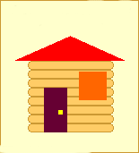

CASINHA DE PALITOS DE SORVETE

Material Necessário:
- 8 palitos de sorvete
- retalhos de cartolina
- um quadrado de papel cartão

Faça assim:
- use o palito de sorvete como medida e corte um quadrado no papel cartão.
- Cole os palitos sobre esse quadrado, um encostado no outro formando um quadrado.
- Recorte um triangulo para o telhado da casa, um retângulo para a porte e um quadrado para a janela.

Obs.: explore a criatividade das crianças propondo outras casas diferentes dessa e instigando a fantasia perguntando onde fica essa casa, quem mora nela, etc...

